Buổi Thực Hành 5

Huỳnh Quốc Dinh

B2110009

BÀI TẬP 14: Giao thức HTTP

Bước 1: Quan sát mô hình mạng cần xây dựng. Nhận diện các thiết bị (PC, Router...), giao

diện (eth0, eth1...) với các địa chỉ IP được gán.

Bước 2: Tạo thư mục Baitap14 trong thư mục cá nhân, xây dựng mô hình mạng ảo này

bằng các kiến thức đã học.

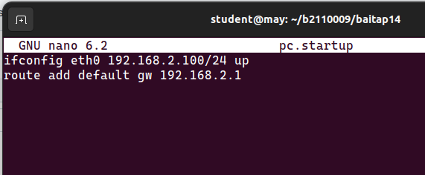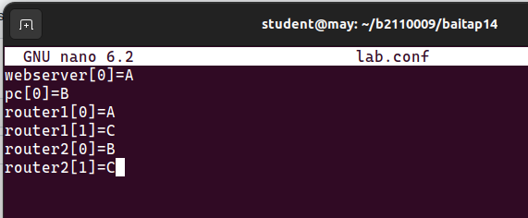

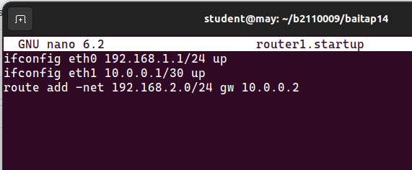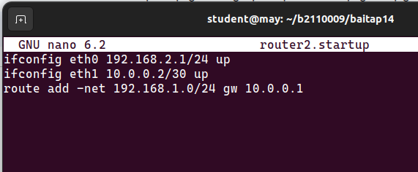

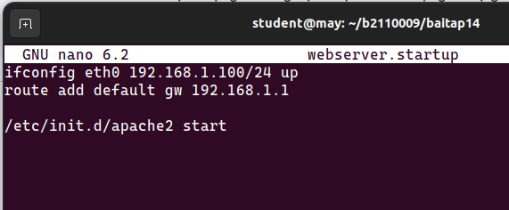

Bước 3: Khởi động mạng ảo với lệnh kathara lstart

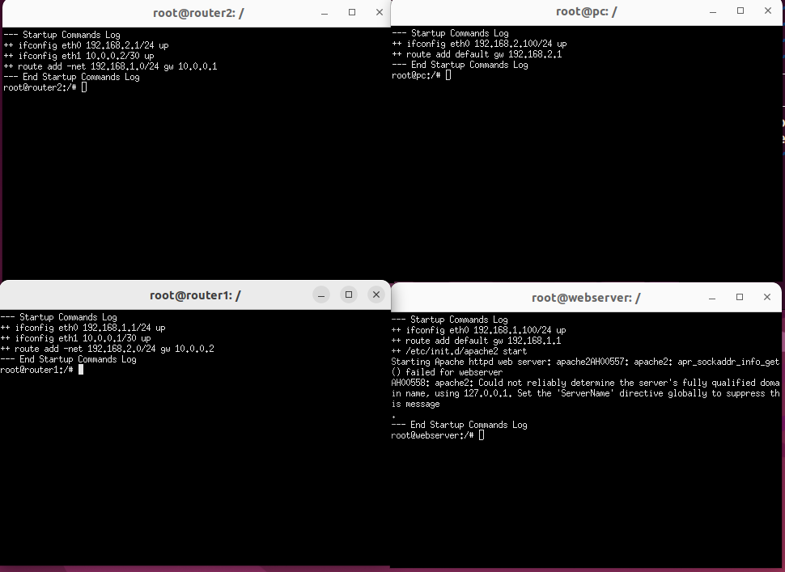

Bước 4: trên pc thực hiện lênh ping đến webserver (ping 192.168.1.100) để đảm bảo mô

hình mạng được cầu hình đúng, nếu máy chủ webserver không trả lời thì kiểm tra lại các file

cấu hình.

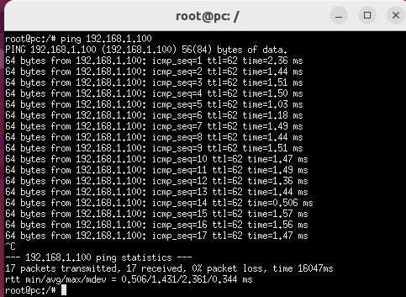

Bước 5: Trên máy ảo WebServer, dùng lệnh:

tcpdump -w /shared/BaiTap14_WebServer.pcap

để lắng nghe các gói tin sẽ gửi đến từ máy ảo PC.

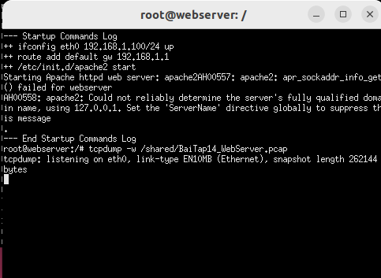

Bước 6: Trên máy ảo PC, sử dụng lệnh links để mở trình duyệt web.

Lưu ý: Đây là trình duyệt web đơn giản, phù hợp với kích thước máy ảo nên sẽ không có

giao diện đồ họa bắt mắt như các trình duyệt phổ thông khác như Google Chrome,

FireFox…

Lưu ý: Đây là trình duyệt web đơn giản, phù hợp với kích thước máy ảo nên sẽ không có

giao diện đồ họa bắt mắt như các trình duyệt phổ thông khác như Google Chrome,FireFox...

Bước 7: Trong trình duyệt web links của PC, nhấn phím F10 để chuyển tới Menu Bar,

chọn tiếp “Go to URL”, và nhập vào http://192.168.1.100/ (địa chỉ của Web Server). Kết

quả hiển thị mà PC nhận được là trang chủ (Home Page) của WebServer. Thông thường

trang chủ là tập tin /var/www/html/index.html trên máy WebServer.

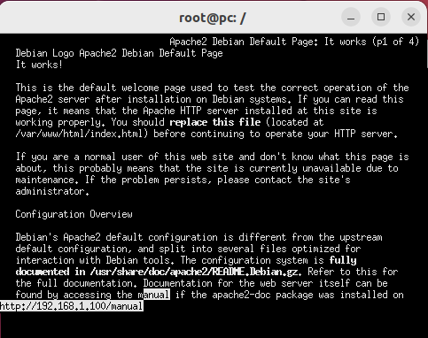

Bước 8: Đóng trình duyệt web trên PC lại và dừng lệnh tcpdump đang thực hiện phía

WebServer lại. Dùng WireShark trong máy thực Ubuntu để mở tập tin

BaiTap14_WebServer.pcap đã ghi nhận được và trả lời các câu hỏi sau.

Câu hỏi 1:

- Chọn khung vật lí của giao thức TCP đầu tiên và mở Tranmisson Control Protocol

Header trong khung này:

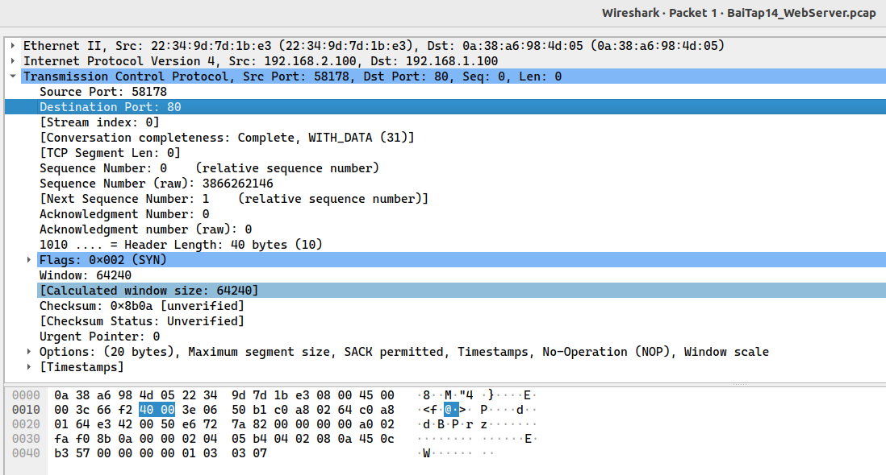

o Trình duyệt web phía Client đang hoạt động ở địa chỉ (port) bao nhiêu?

* 58178

o Ứng dụng apache2 của WebServer đang hoạt động ở địa chỉ (port) bao

nhiêu?

* 80

o Xác định giá trị của cờ SYN. Hãy cho biết nhiệm vụ của gói tin TCP (SYN)

này trong giao thức bắt tay 3 chiều.

Tra loi

-Giá trị của cờ SYN:

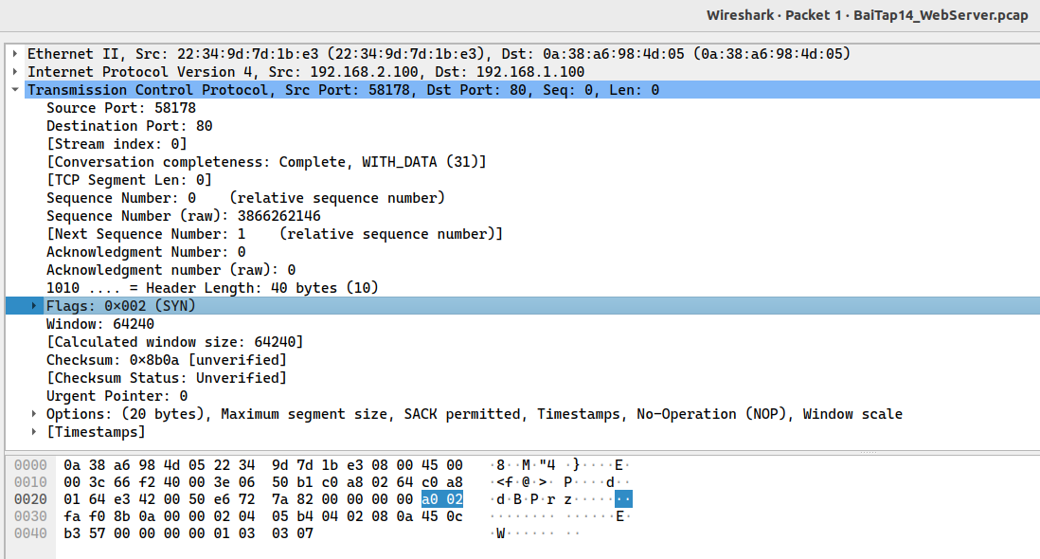

- Nhiệm vụ của gói tin TCP (SYN) này trong giao thức bắt tay 3 chiều: dùng để bắt đầu một connection

- Chọn khung vật lý TCP tiếp theo (Khung của giao thức TCP thứ 2) và mở

Transmission Control Protocol Header trong khung này:

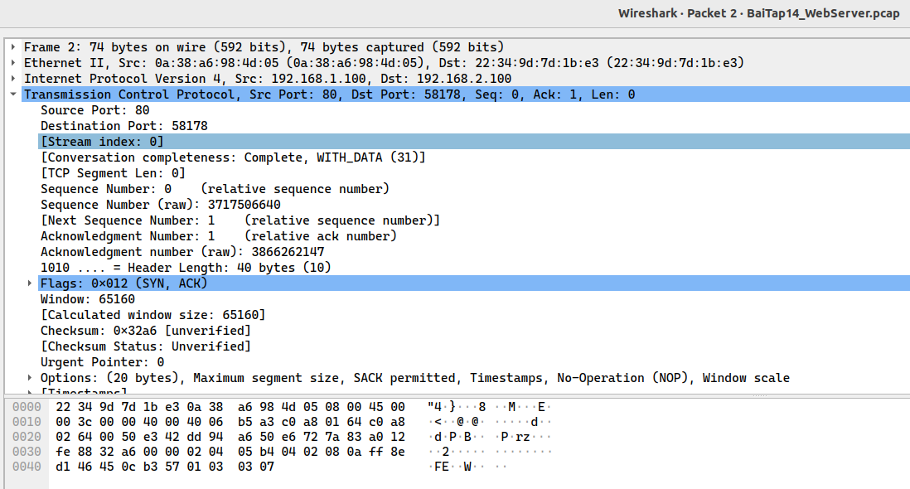

o Cờ SYN và ACK được bật lên. Hãy cho biết nhiệm vụ của gói tin TCP (SYN,

ACK) này trong giao thức bắt tay 3 chiều:

- Cờ ACK được sử dụng để xác nhận việc nhận thành công các gói tin. Khi client gửi yêu cầu kết nối trong đó có cờ syn, Sau khi server nhận được cờ syn rồi thì sẽ phản hồi lại cho client 1 gói tin gồm có cờ syn và 1 cờ ACK đi sau nó để báo là đã nhận gói dữ liệu vừa nhận được.

- Chọn khung vật lý TCP tiếp theo (Khung của giao thức TCP thứ 3) và mở

Tranmisson Control Protocol Header trong khung này và trả lời:

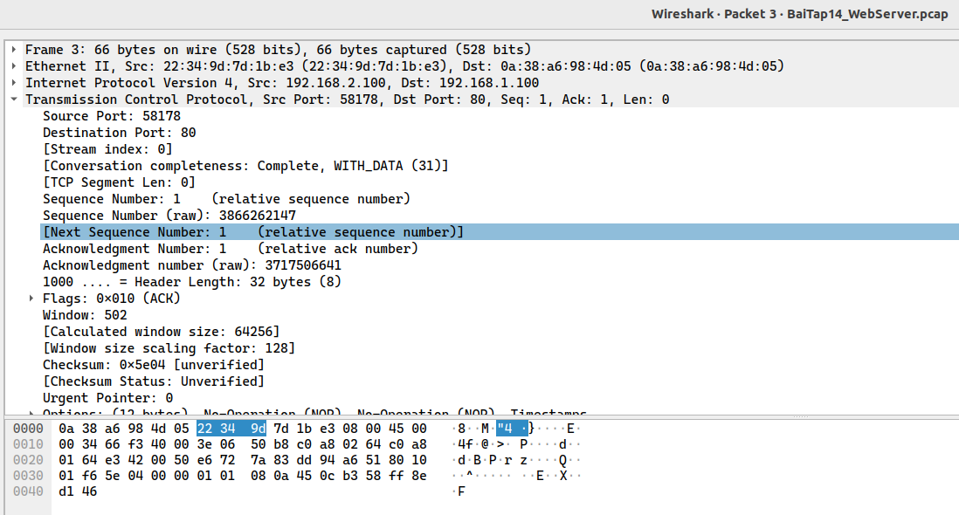

o Cờ ACK được bật lên. Hãy cho biết nhiệm vụ của gói tin TCP (ACK) này

trong giao thức bắt tay 3 chiều.

+ Packet này được gửi với mục đích duy báo cho máy chủ biết rằng client đã nhận được SYN/ACK packet và lúc này connection đã được thiết lập và dữ liệu sẽ bắt đầu lưu thông tự do.

⇨ Kết luận: 03 Khung TCP này dùng để làm gì?

+ 3 khung này dùng để cho dữ liệu có thể lưu thông tự do giữ máy Client và Server trong giao thức TCP

- Chọn khung vật lý của giao thức HTTP đầu tiên:

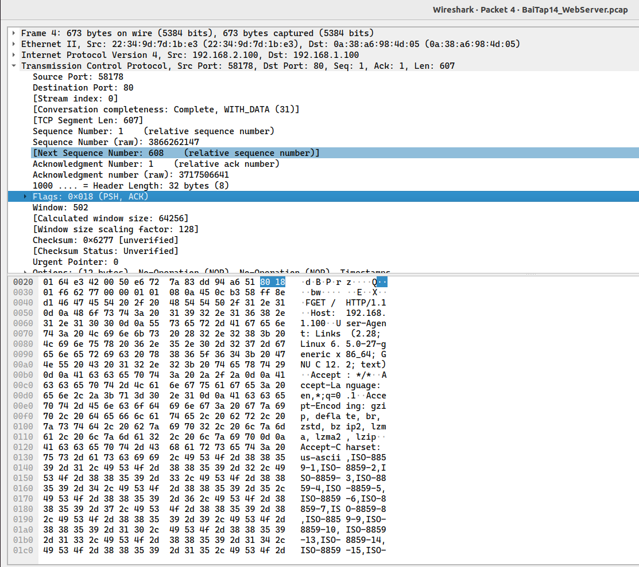

o Cờ PUSH trong Transmission Control Protocol Header có được bật lên

không? Cờ này mang ý nghĩa gì?

+ Cờ PUSH được bật lên, nó tồn tại để đảm bảo rằng các dữ liệu được ưu tiên và được xử lý tại nơi gửi hoặc nơi nhận. Cờ này cụ thể được sử dụng khá thường xuyên ở đầu và cuối của việc truyền dữ liệu, ảnh hưởng đến cách dữ liệu được xử lý ở cả 2 đầu. Khi sử dụng, cờ PUSH làm cho các Segment chắc chắn được xử lý 1 cách chính xác và ưu tiên thích hợp ở cả 2 đầu của kết nối.

o Dựa vào thông tin trong HTTP Header, hãy cho biết thông điệp HTTP gửi đi

có dạng gì (GET, POST, DELETE...)? Trình duyệt mà phía PC sử dụng là

gì? Trình duyệt chạy trên hệ điều hành nào? Sinh viên tự tìm hiểu thêm thông

tin về trường Accept-Encoding, Accept-Charset, Accept-Language.

- Thông điệp HTTP gửi đi có dạng GET, trình duyệt phía PC sử dụng là Links, hệ điều hành Linux

- Chọn khung vật lý của giao thức TCP tiếp theo (Khung TCP thứ 4):

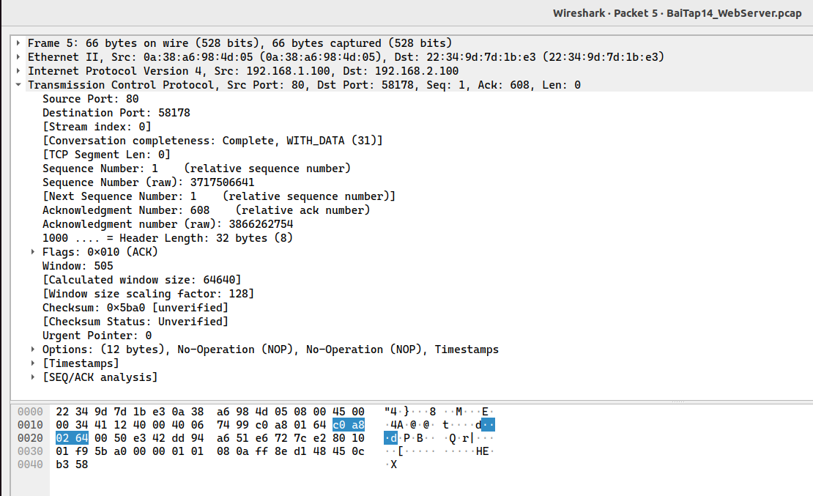

o Giá trị trường Seq và Ack của khung này là bao nhiêu? Có ý nghĩa gì?

**- Sequence number** Trường này có 2 nhiệm vụ. Nếu cờ SYN bật thì nó là số thứ tự gói ban đầu và byte đầu tiên được gửi có số thứ tự ngày cộng thêm 1. Nếu không có cờ SYN thì đây là số thứ tự của byte đầu tiên

**- Acknowledgement number** Nếu cờ ACK bật thì giá trị của trường chính là số thứ tự gói tin tiếp theo mà bên nhận cần.

- Chọn khung vật lý của giao thức HTTP thứ 2:

o Dựa vào thông tin trong HTTP Header, hãy cho biết thông điệp HTTP trả lời

có mã là bao nhiêu (200, 404, 502..)? Thông tin của Web Server? Lần cập

nhật cuối cùng nội dung trang web? Sinh viên tự tìm hiểu thêm thông tin về

trường Content-Encoding, Content-Length, Connection-Type vàConnection.

- Chọn khung vật lý của giao thức TCP tiếp theo (Khung TCP thứ 5):

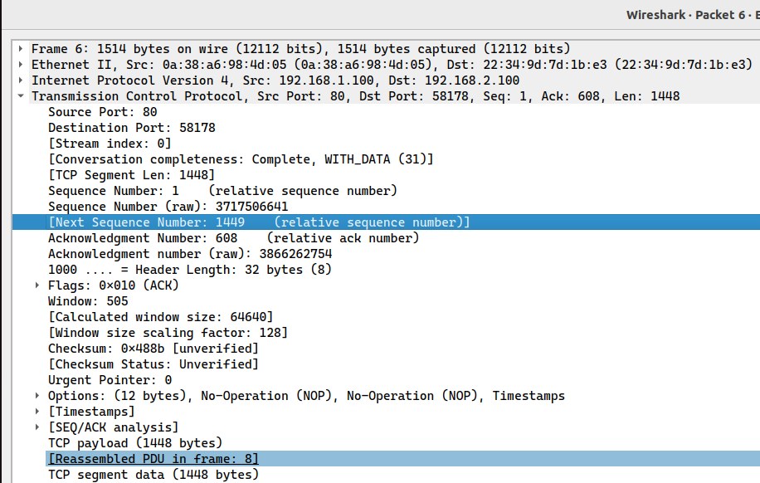

o Giá trị trường Seq và Ack của khung này là bao nhiêu? Có ý nghĩa gì?

**- Sequence number** Trường này có 2 nhiệm vụ. Nếu cờ SYN bật thì nó là số thứ tự gói ban đầu và byte đầu tiên được gửi có số thứ tự ngày cộng thêm 1. Nếu không có cờ SYN thì đây là số thứ tự của byte đầu tiên

**- Acknowledgement number** Nếu cờ ACK bật thì giá trị của trường chính là số thứ tự gói tin tiếp theo mà bên nhận cần.

- Chọn khung vật lý của giao thức TCP tiếp theo (Khung TCP thứ 6):

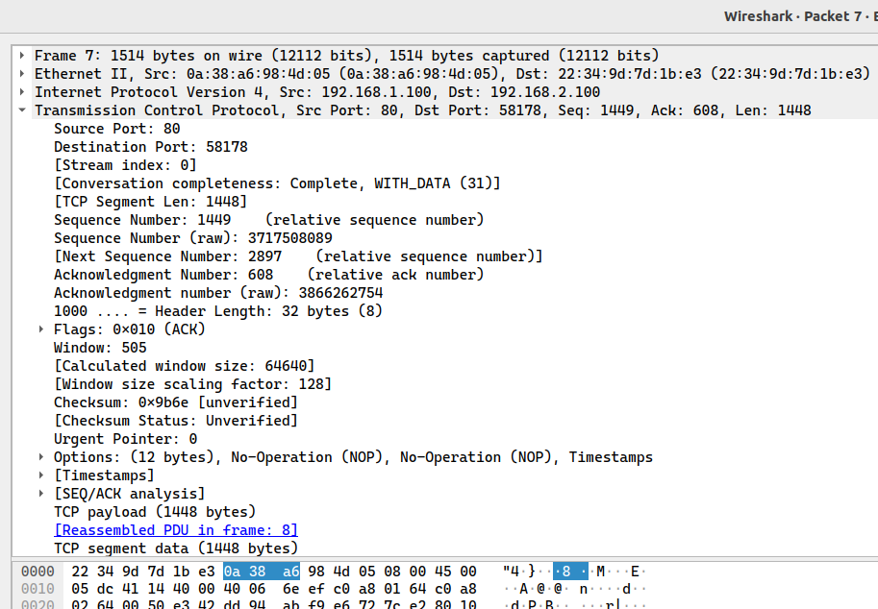

o Nhận thấy rằng cờ FIN được bật lên. Hãy cho biết nhiệm vụ của gói tin TCP

(FIN) này trong giao thức giải phóng 3 chiều.

-Nhiệm vụ gói tin TCP (FIN) trong giao thức giải phóng 3 chiều: dùng để ngắt một connection, Cờ này luôn xuất hiện khi các gói dữ liệu cuối cùng được trao đổi giữa 1 kết nối.

- Hãy chỉ ra số thứ tự của các khung còn lại tham gia vào quá trình giải phóng 3 chiều

giữa PC và WebServer.

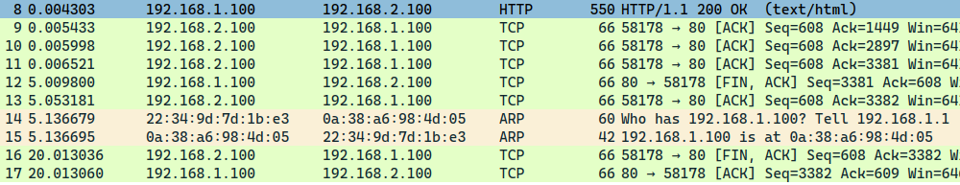

Bước 9: vào thư mục /var/www/html/ trên máy WebServer và tạo tập tin

trangwebmoi.html (dùng lệnh vi trangwebmoi.htm hoặc vim trangwebmoi.html) với nội dung là

Day la trang web moi do toi tao ra

Chao mung cac ban da den tham

Trả lời:



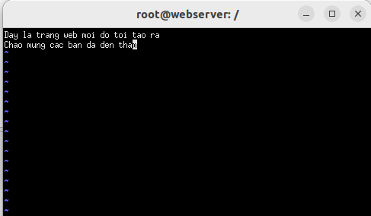

Bước 10: Trong trình duyệt web links của PC, nhấn phím F10 để chuyển tới

Menu Bar, chọn tiếp “Go to URL”, và nhập vào

http://192.168.1.100/trangwebmoi.htm , Kết quả hiển thị mà PC nhận được là

nội dung của trangwebmoi.htm mà bạn vừa tạo.

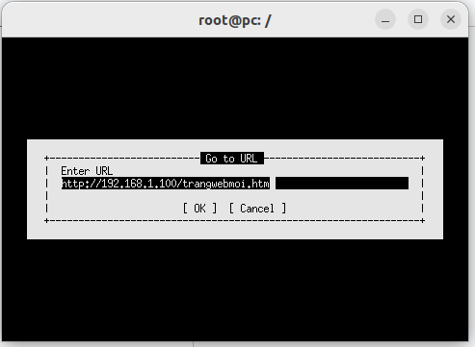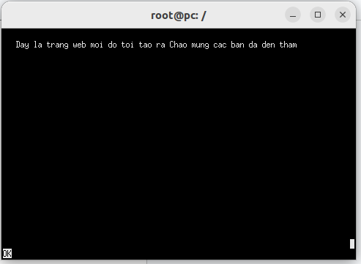

Bước 11: Kết thúc hoạt động khảo sát WWW. Hủy mạng ảo bằng lệnh kathara

lclean

**BÀI TẬP 15: Dịch vụ DNS**

Bước 1: Xây dựng mô hình mạng ảo này bằng các kiến thức đã học (có thể nhân bản thư mục BaiTap14 thành BaiTap15 và bổ sung thêm file .startup cho DNSServer).

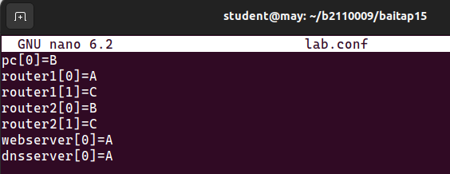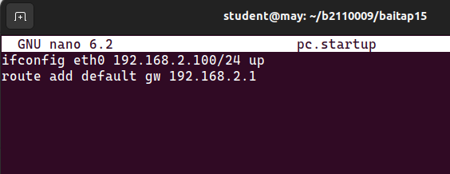

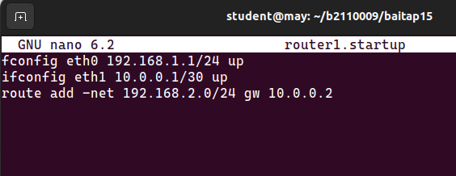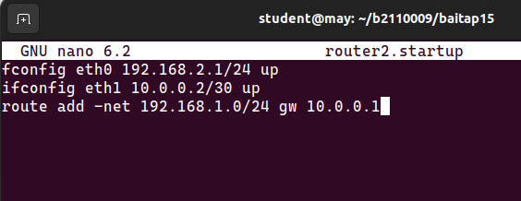

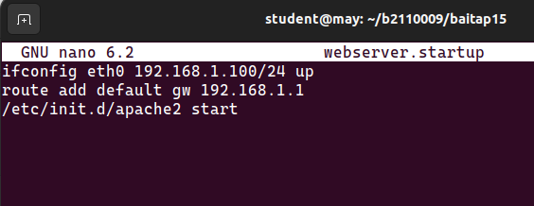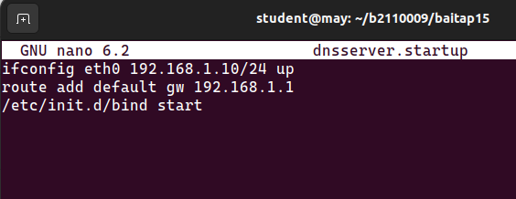

Bước 2: Cấu hình máy chủ DNS quản lý không gian tên abc.com, trong thư mục của DNSServer tạo cấu trúc thư mục /etc/bind/ và thêm 2 tập tin sau vào thư mục /etc/bind/:

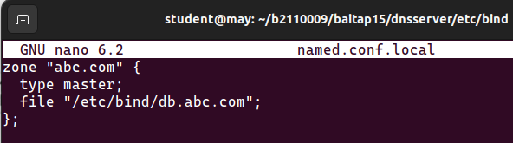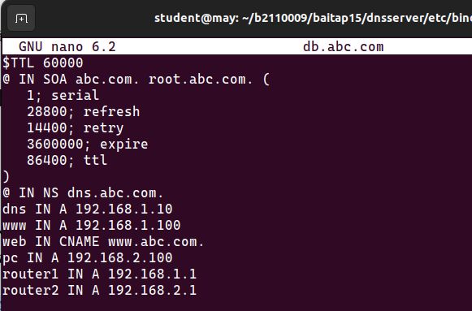

Bước 3: Cấu hình máy trạm DNS. Thêm tập tin resolv.conf vào thư mục etc của các máy trạm PC (trước tiên phải tạo thư mục /etc trong thư mục của máy PC). Nội dung của tập tin này của máy pc1 có dạng như sau:

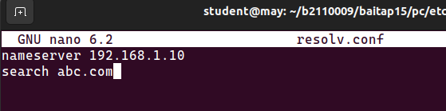

Buoc 4

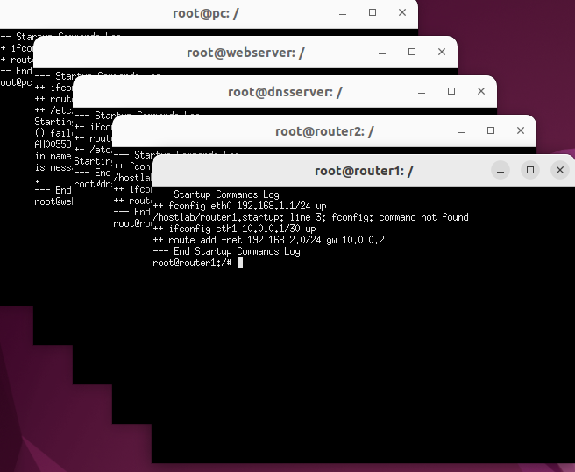

Bước 6: Mở trình duyệt link trên PC, trong trình duyệt web links của PC, nhấn phím F10

để chuyển tới Menu Bar, chọn tiếp “Go to URL”, và nhập vào http://www.abc.com/ (tên

của WebServer).

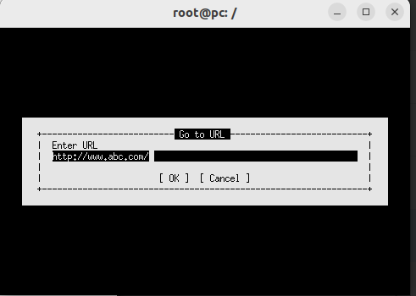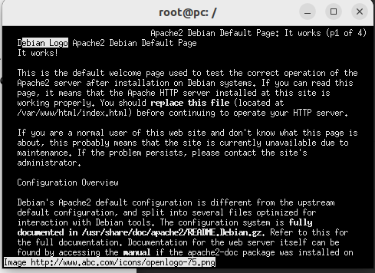

Câu hỏi 2: kết quả hiển thị mà PC nhận được là gì? có giống ở Bài tập 14 không? Bạn có nhận xét gì?

- Kết quả này giống với kết quả bài tập 14, ta thấy giao thức DNS giúp ta phân giải địa chỉ IP thành tên miền (Domain name) => Giúp ích trong quá trình ghi nhớ các địa chỉ, thân thiện hơn với người dùng

Bước 7: Đóng trình duyệt web trên PC lại và dừng lệnh tcpdump đang thực hiện phía

DNSServer lại. Dùng WireShark trong máy thực Ubuntu để mở tập tinBaiTap15_DNSServer.pcap đã ghi nhận được.

Câu hỏi 3:

- Chọn khung thứ nhất với giao thức DNS và mở User Diagram Protocol Header,

trả lời các câu hỏi:

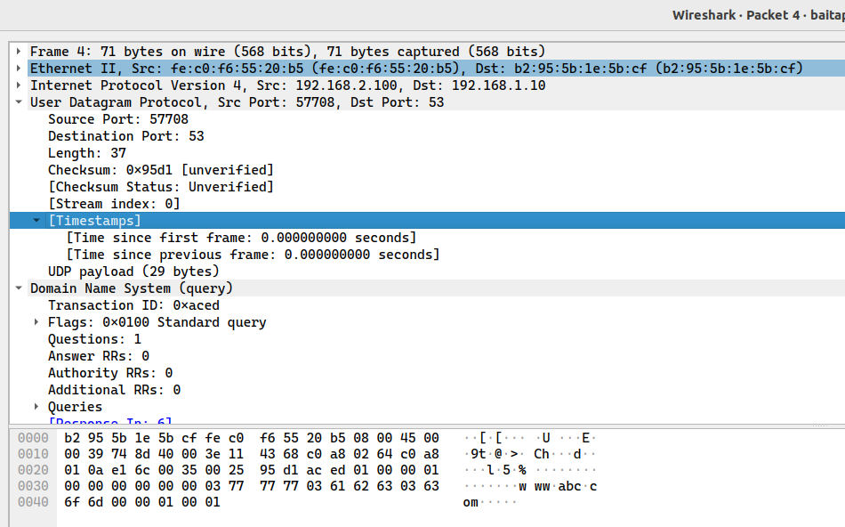

o DNS Client trên PC hoạt động ở cổng bao nhiêu?

- 57708

o Name Server trên DNSServer hoạt động cổng bao nhiêu?

- 53

o Giá trị của trường Length là bao nhiêu?

- 37

Bước 8: Trên máy ảo pc, thực hiện các lệnh:

ping www.abc.com

ping web.abc.com

ping dns.abc.com

ping router1

ping router2

Câu hỏi 4: Kết quả hiện thị là gì? Nhận xét?

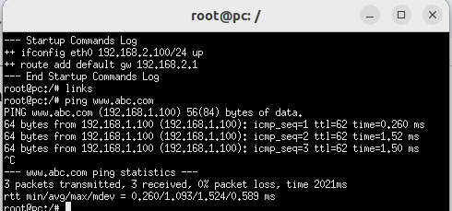

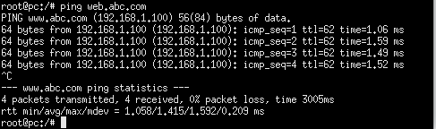

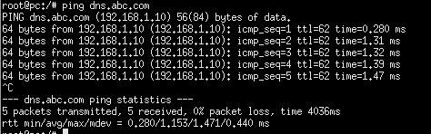

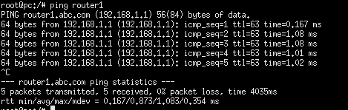

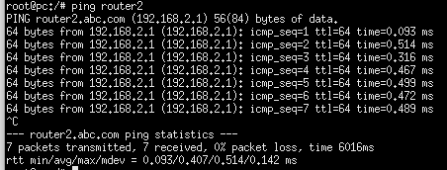

* **Nhận xét**:Có thể gửi dữ liệu trực tiếp đến các tên miền thông qua lệnh Ping, khi ta gửi dữ liệu đến các tên miền được cấu hình sẵn thì các web server và dns server sẽ trả lời lại máy gửi như 1 thiết bị bình thường